

АДМИНИСТРАЦИЯ ЛЕНИНГРАДСКОЙ ОБЛАСТИ

КОМИТЕТ ПО КУЛЬТУРЕ ЛЕНИНГРАДСКОЙ ОБЛАСТИ

ПРИКАЗ
«___»____________2017 г. №_______________

Санкт-Петербург
Об установлении границ территории
объекта культурного наследия федерального значения
«Церковь Егерской слободки», 1885 г.

В соответствии со статьями 9.1, 33 Федерального закона от 25 июня 2002 года № 73-ФЗ «Об объектах культурного наследия (памятниках истории и культуры) народов Российской Федерации», на основании проекта границ территории, разработанного в рамках проектирования объединенной зоны охраны объектов культурного наследия г. Гатчины в соответствии с государственным контрактом от 19.05.2016 г. № 6, приказываю:
1.Установить границы территории объекта культурного наследия федерального значения «Церковь Егерской слободки», 1885 г., поставленного на государственную охрану Указом Президента Российской Федерации от 20 февраля 1995 года № 176 «Об утверждении перечня объектов исторического и культурного наследия федерального (общероссийского) значения», расположенного по адресу (местонахождение): Ленинградская область, Гатчинский муниципальный район, Гатчинское городское поселение, г. Гатчина, ул. Круговая, дом 7, строение 1, согласно приложению 1 к настоящему приказу.
2. Отделу по осуществлению полномочий Российской Федерации в сфере объектов культурного наследия департамента государственной охраны, сохранения и использования объектов культурного наследия комитета по культуре Ленинградской области обеспечить
внесение сведений о границах территории объекта культурного наследия федерального значения «Церковь Егерской слободки», 1885 г. в единый государственный реестр объектов культурного наследия (памятников истории и культуры) народов Российской Федерации;
направление в орган регистрации прав копии настоящего приказа для внесения сведений о границах территории указанного объекта культурного наследия в Единый государственной реестр недвижимости в соответствии с Федеральным законом от 13 июля 2015 года № 218-ФЗ «О государственной регистрации недвижимости».
3. Отделу взаимодействия с муниципальными образованиями, информатизации и организационной работы обеспечить размещение настоящего приказа на сайте комитета по культуре Ленинградской области в информационно-телекоммуникационной сети «Интернет».
4. Настоящий приказ вступает в силу со дня его официального опубликования.
5. Контроль за исполнением настоящего приказа возложить на заместителя начальника департамента государственной охраны, сохранения и использования объектов культурного наследия комитета по культуре Ленинградской области.

Председатель комитета по культуре
Ленинградской области Е.В.Чайковский

Согласовано:

Заместитель председателя - начальник департамента государственной охраны, сохранения и использования объектов культурного наследия комитета по культуре Ленинградской области
_____________________________ А.Н.Карлов

Заместитель начальника департамента государственной охраны, сохранения и использования объектов культурного наследия комитета по культуре Ленинградской области
_____________________________ Г.Е.Лазарева

Начальник отдела по осуществлению полномочий Российской Федерации в сфере объектов культурного наследия департамента государственной охраны, сохранения и использования объектов культурного наследия комитета по культуре Ленинградской области
______________________________ Г. М. Орлова

Начальник сектора правового обеспечения
_______________________________О.А. Лавриненко

Ознакомлен:

Начальник отдела по осуществлению полномочий Российской Федерации в сфере объектов культурного наследия департамента государственной охраны, сохранения и использования объектов культурного наследия комитета по культуре Ленинградской области
______________________________ Г. М. Орлова

Заместитель начальника департамента государственной охраны, сохранения и использования объектов культурного наследия комитета по культуре Ленинградской области
_____________________________ Г.Е.Лазарева

Подготовлено:
Главный специалист отдела по осуществлению полномочий Российской Федерации в сфере объектов культурного наследия департамента государственной охраны, сохранения и использования объектов культурного наследия комитета по культуре Ленинградской области
_________________________________ Н.П.Большакова

Приложение 1
к приказу комитета по культуре
Ленинградской области
от «___»_______2017 г. №_____________

План границ территории
объекта культурного наследия федерального значения
«Церковь Егерской слободы»
Ленинградская область, Гатчинский муниципальный район, Гатчинское городское поселение, г. Гатчина, ул. Круговая, дом 7, строение 1
1. Схема границ территории объекта культурного наследия
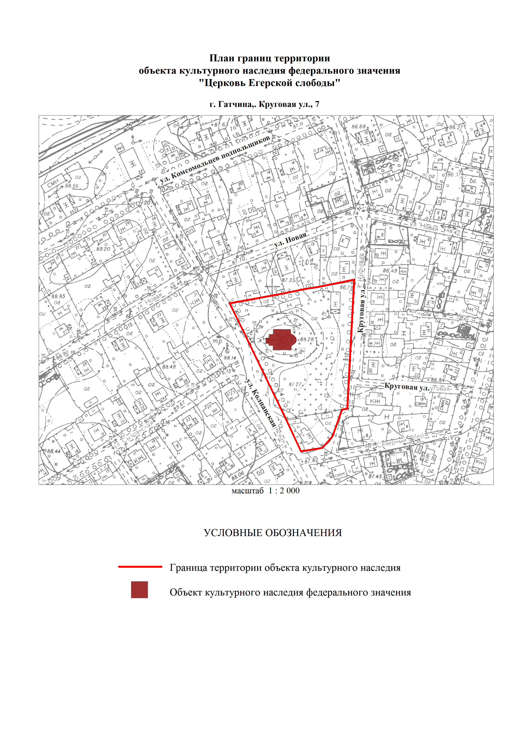
2. Описание границ территории объекта культурного наследия:
Граница территории объекта культурного наследия «Церковь Егерской слободы» от точки 1 до точки 14 совпадает с границей земельного участка с кадастровым номером 47:25:0109009:11.
3. План поворотных точек границ территории объекта культурного наследия:
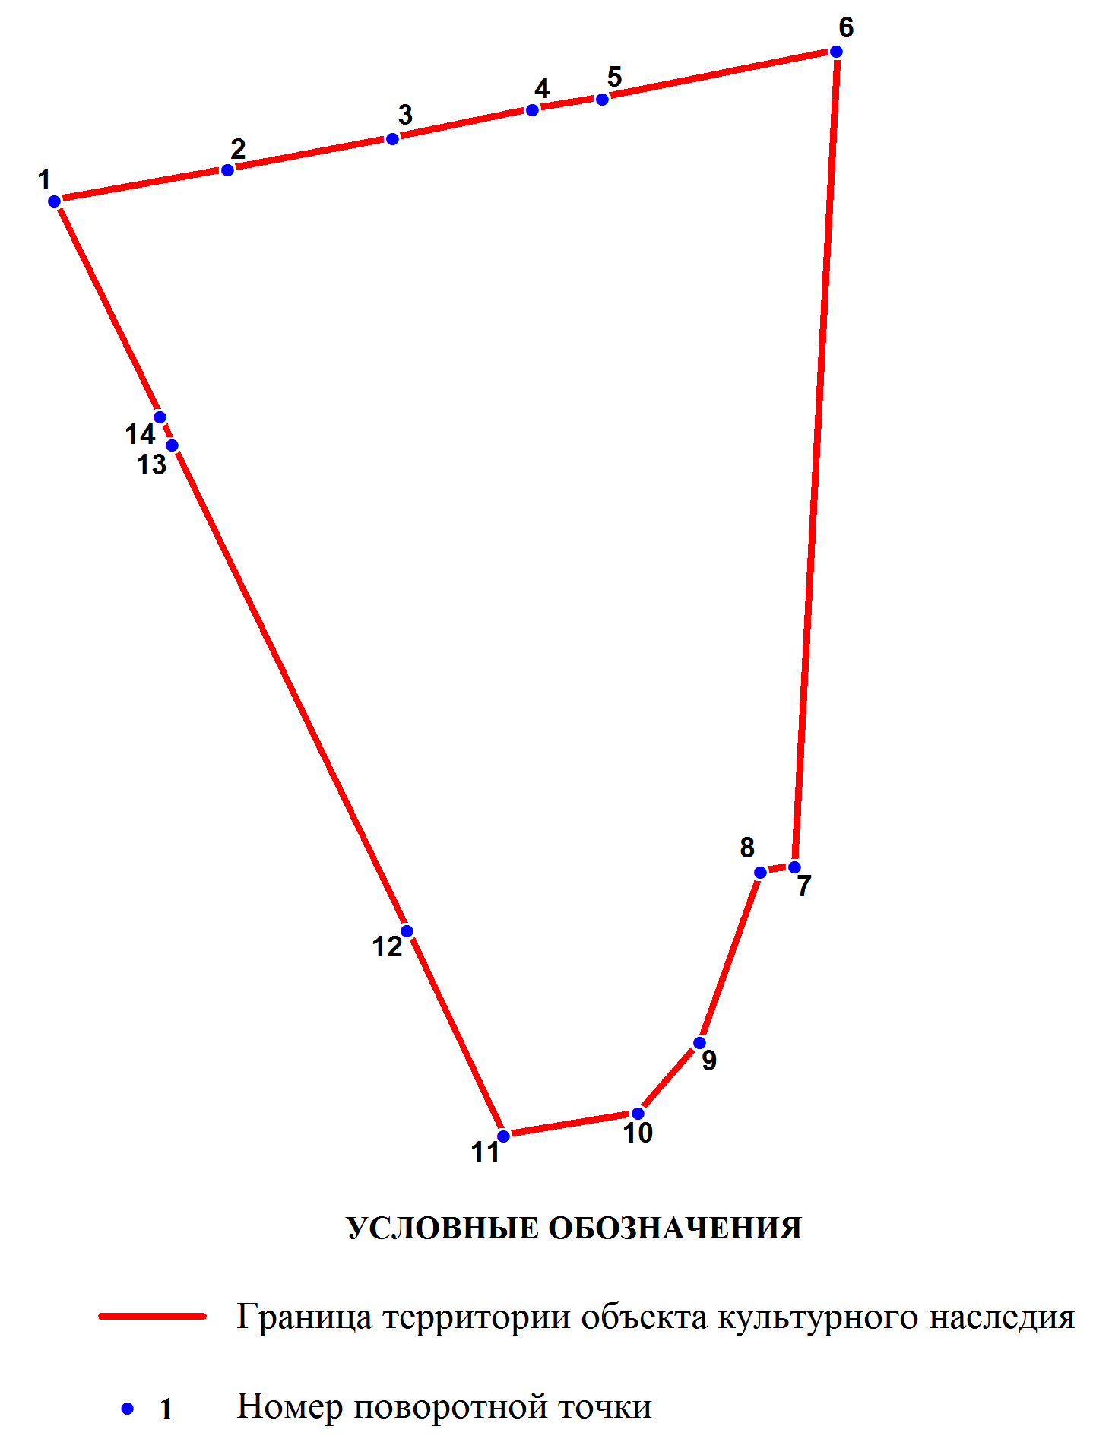
4. Координаты поворотных точек границ территории объекта культурного наследия:
Номер поворотной точки | Координаты поворотных точек в МСК (метры)
Номер поворотной точки | Х | Y

1 | 2 | 3
1 | 53186.18 | 100565.53
2 | 53190.18 | 100587.88
3 | 53194.18 | 100609.12
4 | 53197.85 | 100627.14
5 | 53199.30 | 100636.14
6 | 53205.41 | 100666.28
7 | 53100.45 | 100660.83
8 | 53099.67 | 100656.49
9 | 53077.76 | 100648.60
10 | 53068.64 | 100640.70
11 | 53065.75 | 100623.36
12 | 53092.22 | 100610.90
13 | 53154.71 | 100580.66
14 | 53158.38 | 100579.10

